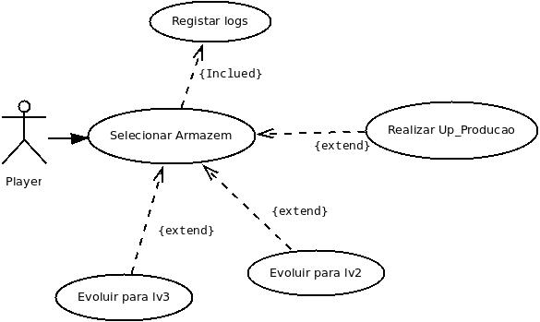  Ação Ator | Ação Sistema
1- Localizar Armazem
2-Selecionar Armazem
 | 3- Recuperar dados do Armazem
 | 4- Revela para o Player ação que podem ser tomadas
5-Dispara ação disponivel
 | 6-Executa ação escolhida
 | 7-Registra Log

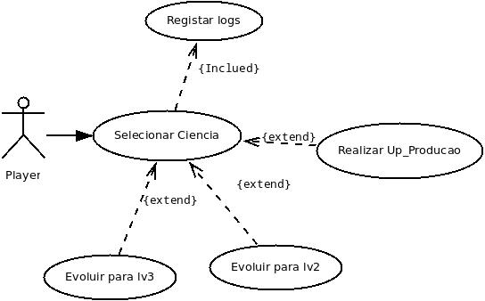
Ação Ator | Ação Sistema
1- Localizar Ciencia
2-Selecionar Ciencia
 | 3- Recuperar dados da Ciencia
 | 4- Revela para o Player ação que podem ser tomadas
5-Dispara ação disponivel
 | 6-Executa ação escolhida
 | 7-Registra Log

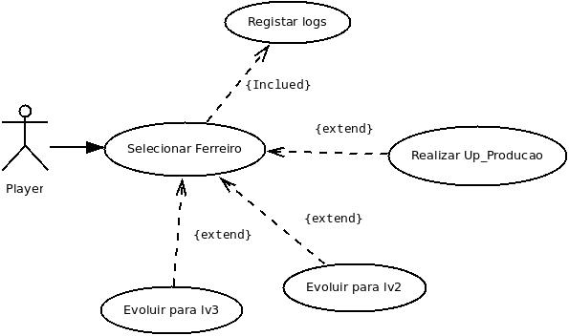  Ação Ator | Ação Sistema
1- Localizar Ferreiro
2-Selecionar Ferreiro
 | 3- Recuperar dados do Ferreiro
 | 4- Revela para o Player ação que podem ser tomadas
5-Dispara ação disponivel
 | 6-Executa ação escolhida
 | 7-Registra Log

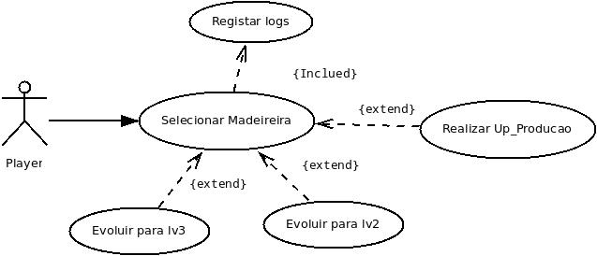  Ação Ator | Ação Sistema
1- Localizar Madereira
2-Selecionar Madereira
 | 3- Recuperar dados da Madereira
 | 4- Revela para o Player ação que podem ser tomadas
5-Dispara ação disponivel
 | 6-Executa ação escolhida
 | 7-Registra Log

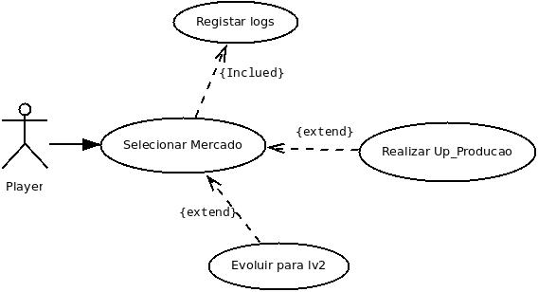  Ação Ator | Ação Sistema
1- Localizar Mercado
2-Selecionar Mercado
 | 3- Recuperar dados do Mercado
 | 4- Revela para o Player ação que podem ser tomadas
5-Dispara ação disponivel
 | 6-Executa ação escolhida
 | 7-Registra Log

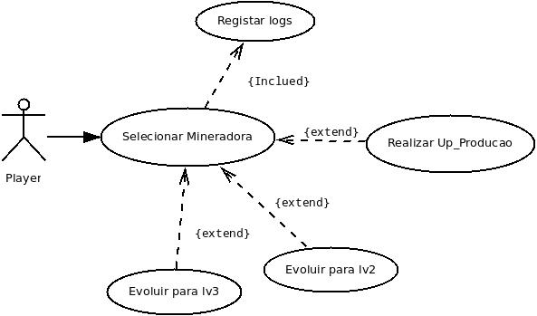  Ação Ator | Ação Sistema
1- Localizar Mineradora
2-Selecionar Mineradora
 | 3- Recuperar dados da Mineradora
 | 4- Revela para o Player ação que podem ser tomadas
5-Dispara ação disponivel
 | 6-Executa ação escolhida
 | 7-Registra Log

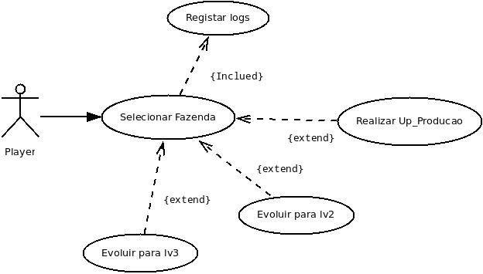  Ação Ator | Ação Sistema
1- Localizar Fazenda
2-Selecionar Fazenda
 | 3- Recuperar dados da Fazenda
 | 4- Revela para o Player ação que podem ser tomadas
5-Dispara ação disponivel
 | 6-Executa ação escolhida
 | 7-Registra Log

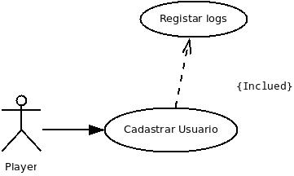  Ação Ator | Ação Sistema
1- Entra no Site
2-Selecionar aba Casdastro
3- Preencher Formulario
4- Clicar em Submeter
 | 5-Executar ação
 | 6-Registar Log

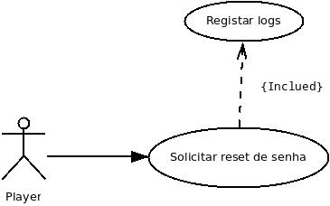  Ação Ator | Ação Sistema
1- Entra no Site
2-Selecionar aba Reset de senha
3- Preencher Formulario
4- Clicar em Submeter
 | 5-Executar ação
 | 6-Registar Log

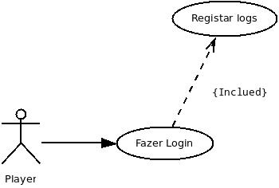
Ação Ator | Ação Sistema
1- Entra no Site
2-Preencher Area de Login
 | 3- Recuperar dados do Jogador
 | 4-Executar ação
 | 5-Registar Log

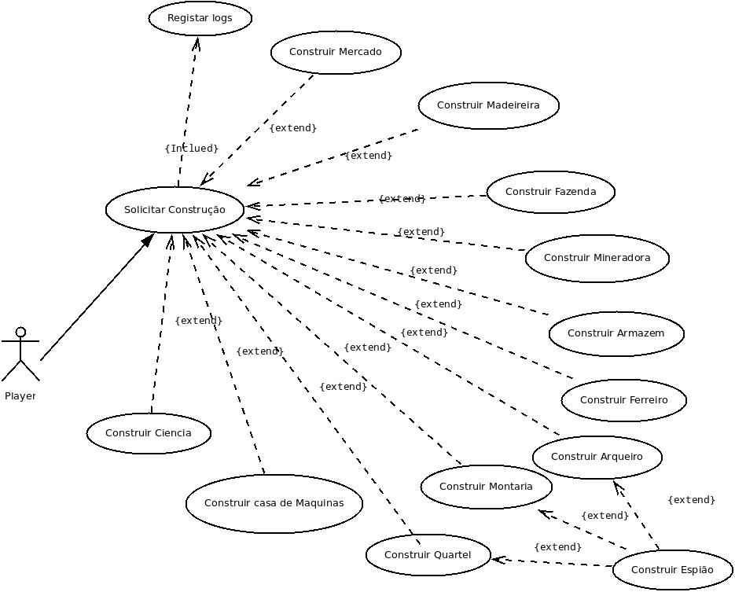  Ação Ator | Ação Sistema
1- Localizar Contruir
 | 2- Recuperar dados do Jogador
 | 3- Revela para o Player ação que podem ser tomadas
4-Selecionar Construção
5-Selecionar local para construir a Construção
6-Dispara ação disponivel
 | 7-Executa ação escolhida
 | 8-Registra Log

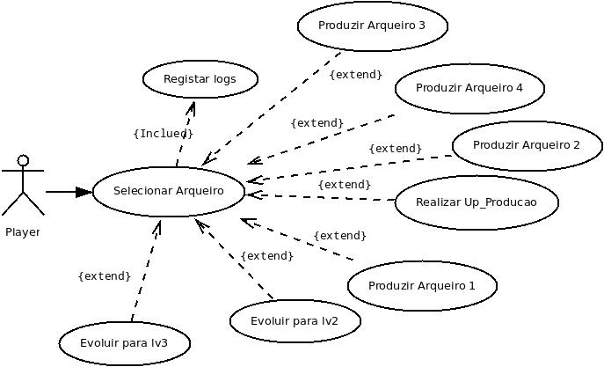  Ação Ator | Ação Sistema
1- Localizar Arqueiro
2-Selecionar Arqueiro
 | 3- Recuperar dados do Arqueiro
 | 4- Revela para o Player ação que podem ser tomadas
5-Dispara ação disponivel
 | 6-Executa ação escolhida
 | 7-Registra Log

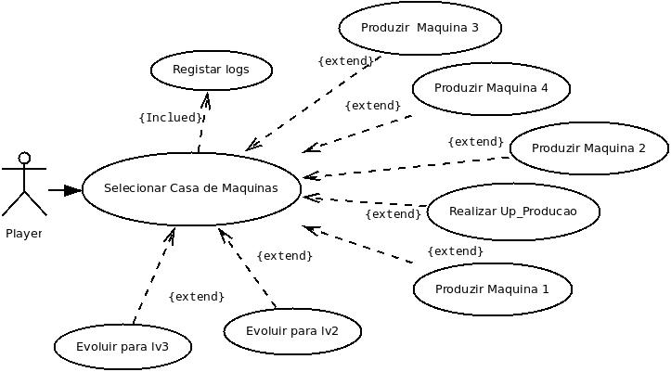  Ação Ator | Ação Sistema
1- Localizar Casa de Maquinas
2-Selecionar Casa de Maquinas
 | 3- Recuperar dados da Casa de Maquinas
 | 4- Revela para o Player ação que podem ser tomadas
5-Dispara ação disponivel
 | 6-Executa ação escolhida
 | 7-Registra Log

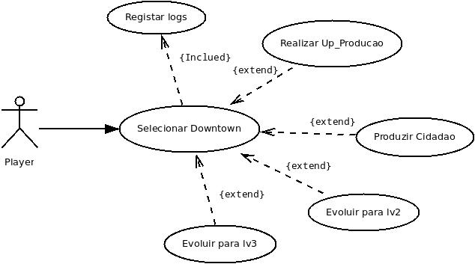
Ação Ator | Ação Sistema
1- Localizar Downtown
2-Selecionar Downtown
 | 3- Recuperar dados da Downtown
 | 4- Revela para o Player ação que podem ser tomadas
5-Dispara ação disponivel
 | 6-Executa ação escolhida
 | 7-Registra Log

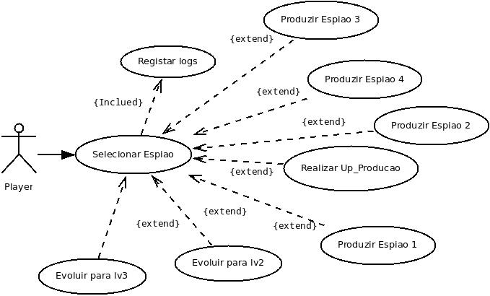  Ação Ator | Ação Sistema
1- Localizar Espiao
2-Selecionar Espiao
 | 3- Recuperar dados do Espiao
 | 4- Revela para o Player ação que podem ser tomadas
5-Dispara ação disponivel
 | 6-Executa ação escolhida
 | 7-Registra Log

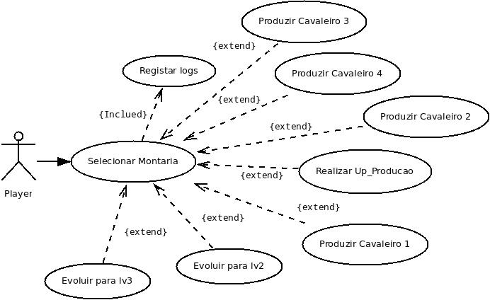  Ação Ator | Ação Sistema
1- Localizar Montaria
2-Selecionar Montaria
 | 3- Recuperar dados da Montaria
 | 4- Revela para o Player ação que podem ser tomadas
5-Dispara ação disponivel
 | 6-Executa ação escolhida
 | 7-Registra Log

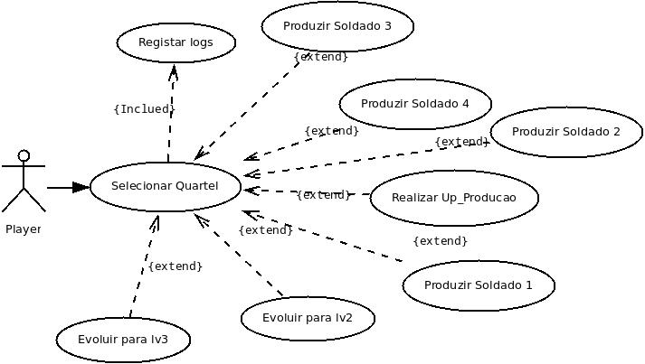  Ação Ator | Ação Sistema
1- Localizar Quartel
2-Selecionar Quartel
 | 3- Recuperar dados do Quartel
 | 4- Revela para o Player ação que podem ser tomadas
5-Dispara ação disponivel
 | 6-Executa ação escolhida
 | 7-Registra Log

